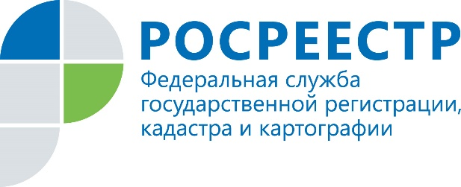
ПРЕСС-РЕЛИЗ

Росреестр Иркутской области зарегистрировал почти 2 тысячи сделок по программе льготной ипотеки под 6,5%
С мая 2020 года по май 2021 года Управление Росреестра по Иркутской области зарегистрировало 1835 договоров ипотечного жилищного кредитования по льготной ставке 6,5%.
В том числе с использованием льготной ипотеки заключено 1498 договоров участия в долевом строительстве (ДДУ), 141 соглашение об уступке права требований по ДДУ и 196 договоров купли-продажи готовых квартир в новостройках.
«Наибольшее число льготных ипотечных сделок заключено в сентябре и ноябре прошлого года. Вероятнее всего, на тот момент люди просто боялись не успеть воспользоваться программой до её окончания. Сейчас в мае мы наблюдаем аналогичную картину: программа льготного кредитования близится к завершению – число сделок растет», - сообщает руководитель Управления Росреестра по Иркутской области Виктор Жердев.
Напомним, программа льготного ипотечного жилищного кредитования утверждена Правительством Российской Федерации 23 апреля 2020 года. Данной программой предусмотрено предоставление кредитных средств по ставке не более 6,5% годовых для покупателей жилья в новостройках. Пониженная ставка действует весь срок кредита. Приобрести жилье по программе можно в строящемся доме или в уже возведенной новостройке. Первоначальный взнос по ипотеке должен составлять не менее 20% от стоимости жилья.
Изначально программа действовала по 1 ноября 2020 года, но была продлена до 1 июля 2021 года.

По информации Управления Росреестра по Иркутской области
Сайт: https://rosreestr.gov.ru/
Мы в социальных сетях:
https://www.instagram.com/rosreestr38
http://vk.com/rosreestr38
http://facebook.com/rosreestr38
http://twitter.com/rosreestr38
Ютуб-канал Росреестр Иркутск

